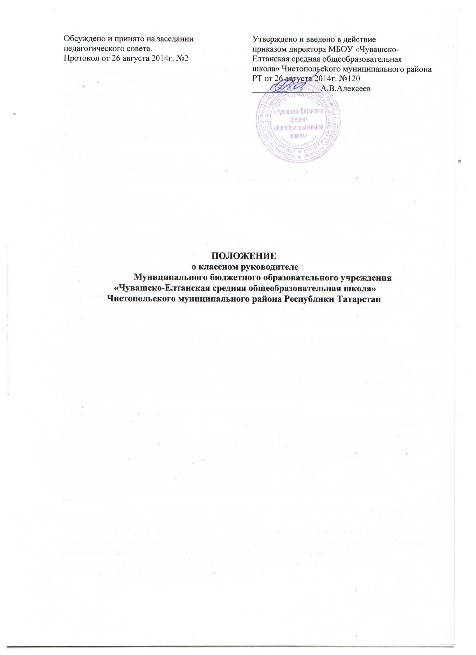

ПОЛОЖЕНИЕ
о класном руководителе
в МБОУ «Чувашско-Елтанская средняя общеобразовательная школа»
Чистопольского муниципального района РТ

Воспитание – один из важнейших компонентов образования в интересах человека, общества, государства. Основная задача воспитания заключается в формировании у обучающихся гражданской ответственности и правового самосознания, духовности и культуры, инициативности, самостоятельности, активной и здоровой жизненной позиции, толерантности, способности к успешной социализации и адаптации в обществе и на рынке труда.

1.Общие положения
1.1. Педагогический работник, осуществляющий функции классного руководителя по организации и координации воспитательной работы с обучающимися в классе (далее классный руководитель), назначается приказом руководителя образовательного учреждения (с его согласия).
1.2. Смена классного руководителя в период обучения классного коллектива допускается в исключительных случаях (по болезни, смена места работы,…)
1.3. Деятельность классного руководителя – целенаправленный, системный планируемый процесс, строящийся на анализе предыдущей деятельности, позитивных и негативных тенденций общественной жизни, на основе личностно - ориентированного подхода к обучающимся с учетом актуальных задач, стоящих перед педагогическим коллективом образовательного учреждения, ситуации в коллективе класса, межэтнических и межконфессиональных отношений.
1.4. В своей деятельности педагог руководствуется Конституцией РФ, Конвенцией о правах ребенка, Законами РФ «Об образовании», «Об основных гарантиях прав ребенка в Российской Федерации», иными нормативно- правовыми актами в области образования и защиты прав детей, а также Уставом образовательного учреждения, настоящим Положением.
1.5. Функциональные обязанности педагогического работника, осуществляющего классное руководство, определяются локальным актом, который является приложением к Уставу образовательного учреждения.
1.6. Руководство деятельностью классного руководителя осуществляет заместитель директора образовательного учреждения по воспитательной работе, в случае отсутствия заместителя – директор или должностное лицо, назначенное его приказом.

2. Цель и задачи деятельности классного руководителя
2.1. Целью деятельности классного руководителя является создание условий для саморазвития и самореализации личности обучающегося, его успешной самореализации в обществе.
2.2. Задачи деятельности классного руководителя:
· создание условий для формирования и развития коллектива класса, как воспитывающей среды, обеспечивающей социализацию каждого ребенка;
· создание благоприятных психолого-педагогических условий для развития личности, самоутверждения каждого обучающегося, сохранения неповторимости и раскрытия его потенциальных возможностей;
· создание условий для формирования у учащихся основ здорового образа жизни, гуманных взаимоотношений между участниками образовательного процесса;
· обеспечение сотрудничества с семьей в интересах детей;
· организация социально значимой, творческой деятельности учащихся;
· защита прав и законных интересов учащихся.

3. Функциональные обязанности классного руководителя
3.1. Способствует созданию в классе благоприятной микросреды и морально- психологического климата для каждого учащегося.
3.2. Взаимодействует с учителями- предметниками: совместно разрабатывает общие педагогические требования и подходы к детям в учебно- воспитательном процессе на основе целей образовательного учреждения; представляет интересы воспитанников на заседаниях педагогического совета; привлекает учителей к работе с родителями; включает обучающихся класса в систему внеклассной работы по предметам: разнообразные предметные кружки, факультативы, совместно с предметниками организует участие детей в предметных неделях и других мероприятиях.
3.3 Принимает меры по обеспечению сохранения и укрепления здоровья воспитанников, безопасности образовательного процесса на уроках и во внеурочное время, способствует формированию здорового образа жизни.
3.4. Согласуя совместную деятельность с педагогом- организатором, организует участие обучающихся в мероприятиях во внеучебное и каникулярное время, привлекает к работе с классом представителей культуры, спорта, общественность.
3.5. Развивает классное самоуправление, приучая воспитанников к самоорганизации, ответственности, к готовности и умению принимать жизненные решения.
3.6. Организует изучение учащимися правил внутреннего распорядка и осуществляет контроль за их выполнением, систематически анализирует успеваемость и посещаемость учебных занятий, принимает соответствующие меры.
3.7. Ведет классный журнал, другую документацию, установленную локальным актом, планирует деятельность ученического коллектива и прогнозирует его развитие.
3.8. Взаимодействует с семьей, организует работу по повышению педагогической и психологической культуры родителей через проведение родительских собраний, привлечению родителей к участию в воспитательном процессе.
3.9. Осуществляет мониторинг достижений учащихся класса в различных видах деятельности, помогает оформлять портфолио каждому воспитаннику.
3.10. Несет ответственность за жизнь, здоровье и безопасность учащихся в период проведения мероприятий с классом.
3.11. Составляет социально- педагогический паспорт класса и несет ответственность за достоверность сведений о семьях учащихся.

4. Права и ответственность классного руководителя
4.1. Классный руководитель имеет право:
· систематически обмениваться информацией с администрацией, педагогическими работниками образовательного учреждения по вопросам, входящим в его компетенцию и не ущемляющим достоинство личности ребенка;
· участвовать в совещаниях любого уровня, на которых обсуждается деятельность класса и каждого учащегося;
· представлять интересы класса в педагогическом коллективе учреждения образования;
· посещать семью учащегося с согласия родителей;
· привлекать родителей с их согласия к участию в воспитательной деятельности с классом;
· сотрудничать со специалистами учреждений, организаций, ведомств по вопросам создания условий для развития личности ребенка, оказания помощи по обеспечению его социальной защиты в рамках своей компетенции;
· участвовать в работе школного методического объединения классных руководителей;
· создавать свои воспитательные системы, программы, педагогические технологии, принимать новые методы, формы и приемы воспитания, которые не вредят здоровью учащихся.
4.2. Классный руководитель обязан:
· обеспечивать соблюдение законных прав и свобод учащихся;
· знать и исполнять федеральные, региональные нормативно- правовые документы по вопросам образования, воспитания и защиты прав детей, Устав учреждения образования;
· использовать в организационной работе с классным коллективом рекомендации органов управления образованием, методических объединений;
· поддерживать постоянную связь с родителями учащихся или лицами, их заменяющими;
· проходить курсы повышения квалификации классных руководителей не реже 1 раза в 5 лет.

